Московский ордена Ленина, ордена Октябрьской Революции

и ордена Трудового Красного Знамени

государственный технический университет им. Н.Э. Баумана

Факультет «Робототехники и комплексной автоматизации»

Кафедра «Системы автоматизированного проектирования»

РАСЧЕТНО-ПОЯСНИТЕЛЬНАЯ ЗАПИСКА

к курсовому проекту на тему:

*«Оптимизация курса малого парусного судна с обходом препятствия»*

Студент \_\_\_\_\_\_\_\_\_\_ (Яблоков В.) Группа РК6-61

Руководитель проекта \_\_\_\_\_\_\_\_\_\_ (Берчун Ю.В.)

Москва, 2014

# **Содержание**

[Содержание 1](#_Toc402495484)

[Введение 2](#_Toc402495485)

[Общая схема решения 2](#_Toc402495486)

[Динамическая модель судна 2](#_Toc402495487)

[Испытание модели 3](#_Toc402495488)

[Метод оптимизации курса 4](#_Toc402495489)

[Обработка ограничений (обход препятствия) 5](#_Toc402495490)

[Результаты работы алгоритма 6](#_Toc402495491)

[Заключение 10](#_Toc402495492)

[Использованные источники 11](#_Toc402495493)

# Введение

В данной работе рассмотрена задача поиска наискорейшего курса парусного судна до некоторой удаленной точки с учетом препятствия на пути следования. Рассматриваются суда с площадью паруса до 15 кв. м и массой до 100 кг. Это ограничение позволяет упростить физическую модель, при моделировании более крупных судов начинает играть заметную роль множество факторов, сложных в расчете. Выбрана простая динамическая модель судна, в которой учтены только самые важные факторы. В качестве основного метода оптимизации был выбран метод случайного поиска.

# Общая схема решения

Задача разбивается на следующие подзадачи:

1. Составление динамической модели парусного судна;
2. Реализация испытания модели;
3. Составление алгоритма метода оптимизации для выбора приближенно наилучшего решения.

# Динамическая модель судна

Прежде всего необходимо определить те факторы, которые будут учитываться при построении модели. Данная модель строилась как механическая система из одной материальной точки. Таким образом, путь упрощенно представлен ломаной линией. Повороты динамически не моделируются, однако, время, которое на них затрачивается, учитывается по приближенной формуле, которая будет рассмотрена ниже. При моделировании прямолинейного движения судна учитывались следующие внешние силы:

* сила сопротивления воды
* сила сопротивления воздуху (парусом)
* «подъемная» сила паруса

Сила сопротивления воздуху является основной движущей силой при следовании не против ветра. Подъемная сила паруса направлена перпендикулярно нему и во многом похожа на одноименную силу, рассматриваемую в аэродинамике. Она проявляется наиболее заметно при боковом ветре, т.е. при небольших углах атаки. Именно за счет этой силы возможно движение т.н. острыми галсами – т.е. под острым углом к ветру.

Каждая из сил определяется скоростью судна относительно той среды, для которой записана сила, а также углом атаки.

Таким образом, можно записать систему дифференциальных уравнений движения судна:

,

где – вектор, указывающий направление движения судна. Тогда скорость суда в следующий момент времени определяется как:

Радиус-вектор судна:

Таким образом, задав направление движения и угол установки паруса, можно получить динамическую характеристику движения судна.

# Испытание модели

Испытание модели заключается в решении уравнений и нахождении оптимального угла установки паруса для выбранного курса. Экспериментально было установлено, что для малых судов время, затрачиваемое на приобретение постоянной скорости после смены галса, достаточно мало, чтобы рассматривать все движение в неизменном направлении как равномерное.

В ходе решения задачи оптимизации рассматривается целевая функция, вычисляющая время движения из исходной точки в конечную через точку поворота. Метод, реализующий эту функцию, работает по следующей схеме:

1. Определить направление движения из исходной точки до точки поворота.
2. Вычислить оптимальный угол установки паруса методом.
3. Вычислить установившуюся скорость движения при оптимальной установке паруса
4. Время поворота на заданное направление подсчитать по формуле:

*,*

где – усредненное время совершения судном полного разворота, – угол между текущим и новым направлением.

1. Повторить пункты 1-3 для прямого курса из точки поворота в конечной точки.

Попутно, он выполняет проверку на достижимость очередной точки назначения прямым курсом.

# Метод оптимизации курса

Для многомерной оптимизации целевой функции используется метод случайного поиска. Опишем его принципиальную схему.

В рамках одной итерации метода координаты начальной и конечной точек движения являются константами. Варьируемые параметры – координаты точки, через которую будет проложен путь (ломаная) с одним поворотом от начальной точки до конечной.

Целевой функцией оптимизации является время пути из начальной точки в конечную через выбранную точку поворота, считая время, затрачиваемое судном на сам поворот.

1. Прежде всего вычислим время прямого пути от начальной до конечной точки, если это возможно. В дальнейшем будем сравнивать получаемые значения целевой функции с этим временем. Для первой итерации примем .
2. Выберем некоторое количество случайных точек на одном расстоянии от начальной точки движения . Проведем испытания целевой функции для этих точек и отберем ту из них, в которой целевая функция минимальна .
3. Затем перейдем к одномерной оптимизации и найдем минимум целевой функции в направлении от начальной точки к выбранной в пункте 2: . В качестве метода одномерной оптимизации используется метод Паулла, который относится к методам квадратичной аппроксимации.
4. Проверим, выполняется ли условие сходимости и если нет, то вернемся к пункту 2, приняв полученную в пункте 3 точку вместо начальной. В процессе сходимости алгоритма радиус случайной генерации точек сокращается.

В результате работы алгоритма, описанного в предыдущем разделе, мы получаем траекторию, представляющую собой ломаную линию с одним поворотом. Во время решения задачи безусловной оптимизации курса были проведены испытания по рекурсивному дроблению получаемой траектории и оптимизации курса на получаемых отрезках ломаной, которые показали, что в таком случае траектория стремится к уже полученному пути с одним поворотом. Поэтому для безусловной оптимизации задачу можно считать решенной с допустимым приближением.

# Обработка ограничений (обход препятствия)

Задача поиска оптимального курса в данной постановке осложняется наличием препятствий на пути судна. Препятствие реализовано в виде окружности, внутреннее пространство которой является для судна запретной зоной. Таким образом задача переходит в категорию задач условной оптимизации.

Для учета ограничений используется метод барьерных функций. Он заключается в модификации целевой функции таким образом, что ее значение стремительно возрастает около границ области ограничения (на рис. 1 пример для одномерной оптимизации).

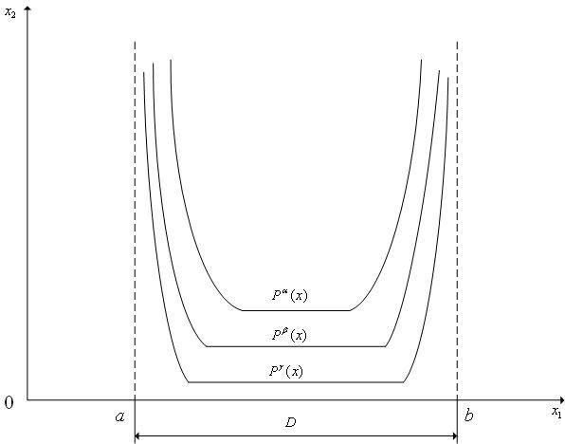

*Рисунок 1. Иллюстрация метода штрафных функций*

Целевая функция модифицирована следующим образом. Пусть – координаты центра препятствия, *r* – радиус препятствия, – координаты точки поворота (варьируемые параметры целевой функции Ф(*x,y*)). Тогда

После первого выполнения метода оптимизации и получения оптимальной траектории выполняется проверка, не проходят ли отрезки этой траектории через препятствие. Если отрезок ломаной проходит через запретную зону, то для него рекурсивно повторно выполняется оптимизация курса до тех пор, пока все отрезки общей траектории будут лежать вне области препятствия. В результате, возможны следующие случаи:

* На территории препятствия находится точка отправления или точка назначения – ошибочные входные данные;
* Прямой курс без поворотов является оптимальным и не проходит через препятствие;
* Прямой курс проходит через препятствие, но оптимальный курс с одним поворотом его избегает;
* Точка поворота для оптимального курса с одним поворотом лежит вне препятствия, но один или оба отрезка ломаной его «задевают». В этом случае судно, упираясь в запретную зону, огибает ее по границе.

# Результаты работы алгоритма

Алгоритм был протестирован при различных направлениях ветра и положениях препятствия. Ниже представлены некоторые случаи. Во всех приведенных ниже примерах судно следует из точки (0,0) строго на север (на схемах ниже северное направление сверху) и ориентировано в ту же сторону. Направление ветра обозначено черной стрелкой. Масса судна – 75 кг, площадь паруса – 10 кв. м.

1. Ветер дует по ходу судна, прямой курс является оптимальным (рис. 2).

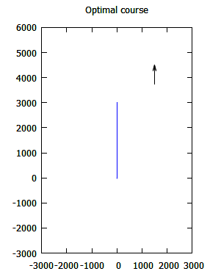

*Рисунок 2*

1. Ветер дует под слишком углом к ходу судна, чтобы идти прямым курсом, выбран оптимальный курс с одним поворотом (рис. 3):

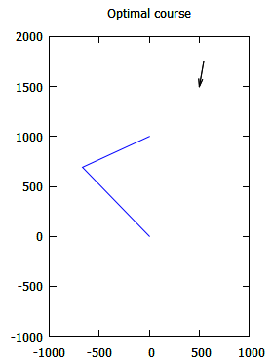

*Рисунок 3*

1. Ветер позволяет идти прямым курсом, однако, он не оптимален. Выбран курс с одним поворотом (рис. 4).

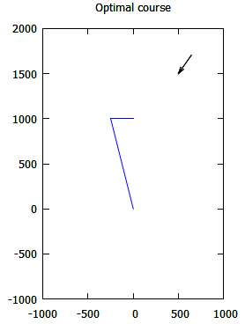

*Рисунок 4*

1. К условиям примера 3 добавилась зона ограничения, выбран другой курс, не попадающий в нее (рис. 5).

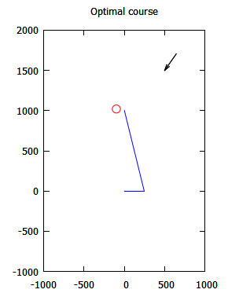

*Рисунок 5*

На диаграмме (рис. 6) значений целевой функции в области определения для примера 3 (и рисунка 4 соответственно) заметно 2 локальных минимума (наиболее темные области). После ввода ограничения в примере 4 в районе одного из них, оптимальный курс стал проходить точку поворота, соответствующую другому минимуму.

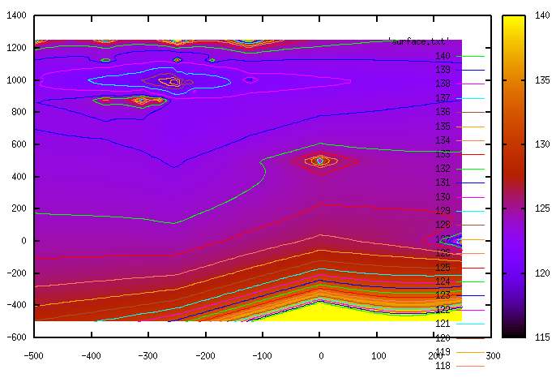

*Рисунок 6*

1. Ограничение присутствует на карте, но оптимальный курс, построенные для безусловной задачи, не проходит через него, поэтому не корректируется (рис. 7).

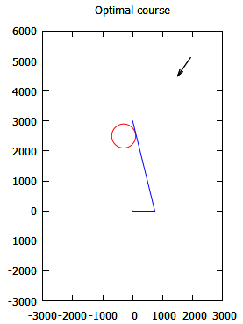

*Рисунок 7*

1. Оптимальный курс проходит через препятствие, и судно огибает его (рис. 8).

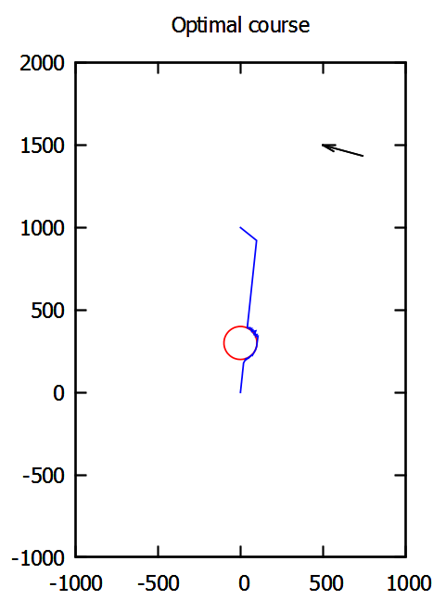

*Рисунок 8*

1. Судно огибает обширное препятствие вблизи точки назначения, метеорологическое направление ветра, или азимут точки, откуда дует ветер – 105° (рис. 9):

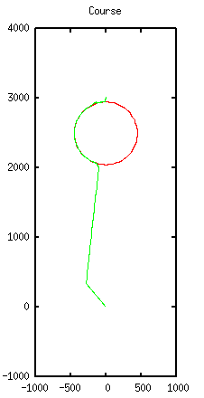

*Рисунок 9*

# Заключение

Представленный метод решения задачи основан на значительном числе упрощений, которые, однако, не повлияли на принципиальную правильность полученных решений – построенные курсы достаточно точно соответствуют курсам, которые прокладываются на практике, что свидетельствует о допустимости принятых упрощений в рамках данной постановки задачи.

# Использованные источники

1. Леонтьев Е. П. «Школа яхтейного капитана», М. «Физкультура и спорт», 1983
2. В.Н. Белоозеров. [http://parusa.narod.ru/bib/books/kuzn/03.htm](http://parusa.narod.ru/bib/books/kuzn/03.htm" \t "_blank)
3. Карпенко А.П. Методы оптимизации <http://bigor.bmstu.ru/?cnt/?doc=MO/base.cou>
4. Методы оптимизации <http://www.theweman.info/index.html>
5. Жиглявский А.А., Жилинскас А.Г. Методы поиска глобального экстремума. — М.: Наука, 1991.